**PHP基础第3天课程每日作业参考答案**

**第1题参考答案**：

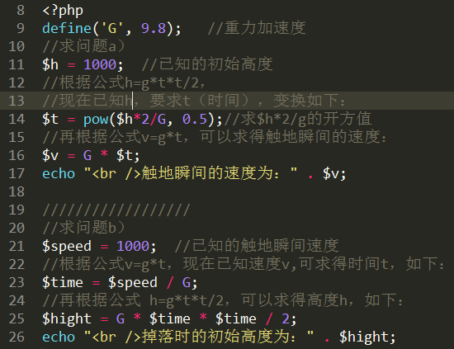

**第2题参考答案**：

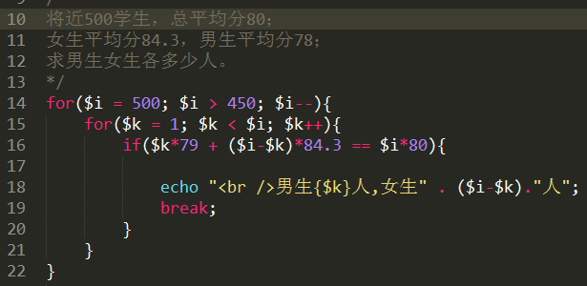

**第3题参考答案**：

echo "<hr />";

$n = 5; //一个固定的值，表示“总行数”

//图案B：

for($i = 1; $i <= $n; ++$i){//控制输出行数，$i表示“第$i行"

//echo "这是一行的内容,当前第{$i}行";

//但实际上，我们需要输出星星，而且，每行的星星个数不同

//第1行，1个

//第2行，2个

//第3行，3个

//第$i行，$i个

for($k = 1; $k <= $i; ++$k){//这里控制一行的星星个数

echo "*";

}

echo "<br />";

}

//图案C：

for($i = 1; $i <= $n; ++$i){//控制输出行数，$i表示“第$i行"

//但实际上，我们需要输出星星，而且，每行的星星个数不同

//第1行，1个

//第2行，3个

//第3行，5个

//第$i行，(2*$i-1)个

for($k = 1; $k <= 2*$i-1; ++$k){//这里控制一行的星星个数

echo "*";

}

echo "<br />";

}

//图案D：

for($i = 1; $i <= $n; ++$i){//控制输出行数，$i表示“第$i行"

//第1行，1个*, 4个空

//第2行，3个*, 3个空

//第3行，5个*, 2个空

//第$i行，(2*$i-1)个*, ($n-$i)个空

//先输出一行的前面（左边）的空格:

for($k = 1; $k <= $n-$i; ++$k){//这里控制一行的空格的个数

echo "&ensp;";

}

//然后在输出一行的星星

for($k = 1; $k <= 2*$i-1; ++$k){//这里控制一行的星星个数

echo "*";

}

echo "<br />";

}

//图案E：

for($i = 1; $i <= $n; ++$i){//控制输出行数，$i表示“第$i行"

//第1行，1个*, 4个空

//第2行，3个*, 3个空

//第3行，5个*, 2个空

//第$i行，(2*$i-1)个*, ($n-$i)个空

//先输出一行的前面（左边）的空格:

for($k = 1; $k <= $n-$i; ++$k){//这里控制一行的空格的个数

echo "&ensp;";

}

//然后在输出一行的星星

for($k = 1; $k <= 2*$i-1; ++$k){//这里控制一行的星星个数

if($k == 1 || $k == 2*$i-1){ //是第一个或最后一个

echo "*";

}

else{

echo "&ensp;";

}

}

echo "<br />";

}

//图案F：

for($i = 1; $i <= $n; ++$i){//控制输出行数，$i表示“第$i行"

//第1行，1个*, 4个空

//第2行，3个*, 3个空

//第3行，5个*, 2个空

//第$i行，(2*$i-1)个*, ($n-$i)个空

//先输出一行的前面（左边）的空格:

for($k = 1; $k <= $n-$i; ++$k){//这里控制一行的空格的个数

echo "&ensp;";

}

//然后在输出一行的星星

for($k = 1; $k <= 2*$i-1; ++$k){//这里控制一行的星星个数

if($i == $n ){ //i等于n，就是最后一行

echo "*";

}

else if($k == 1 || $k == 2*$i-1){ //是第一个或最后一个

echo "*";

}

else{

echo "&ensp;";

}

}

echo "<br />";

}

//图案G：

for($i = 1; $i <= $n; ++$i){//控制输出行数，$i表示“第$i行"

//先输出一行的前面（左边）的空格:

for($k = 1; $k <= $n-$i; ++$k){//这里控制一行的空格的个数

echo "&ensp;";

}

//然后在输出一行的星星

for($k = 1; $k <= 2*$i-1; ++$k){//这里控制一行的星星个数

if($k == 1 || $k == 2*$i-1){ //是第一个或最后一个

echo "*";

}

else{

echo "&ensp;";

}

}

echo "<br />";

}

for($i = $n-1; $i >= 1; --$i){//控制输出行数，$i表示“第$i行"

//先输出一行的前面（左边）的空格:

for($k = 1; $k <= $n-$i; ++$k){//这里控制一行的空格的个数

echo "&ensp;";

}

//然后在输出一行的星星

for($k = 1; $k <= 2*$i-1; ++$k){//这里控制一行的星星个数

if($k == 1 || $k == 2*$i-1){ //是第一个或最后一个

echo "*";

}

else{

echo "&ensp;";

}

}

echo "<br />";

}

**第4题参考答案**：

$count = 0; //用于记录循环次数（复杂度)

//考虑公鸡的价格

for($gongji = 0; $gongji <= 100/5; $gongji++){

//考虑母鸡的价格，以及，公鸡数量确定后所花掉的钱

for($muji = 0; $muji <= (100-$gongji*5)/3; $muji++){

//小鸡数量无需“假设”，也就无需循环，而是可算出

//for($xiaoji = 0; $xiaoji <= 100; $xiaoji++){

//计算小鸡数量：

$xiaoji = 100-$gongji-$muji;

//如果小鸡数量不为3的倍数，则无需往下计算了

if($xiaoji % 3 != 0){

continue;

}

++$count; //计数

if($gongji*5 + $muji*3+$xiaoji/3 == 100)

{

echo "<br />公鸡$gongji, 母鸡$muji, 小鸡$xiaoji";

}

//}

}

}

echo "<br />总计运行{$count}次。";